课程编号
得分 | 教师签名 | 批改日期
深 圳 大 学 实 验 报 告

课程名称： 大学物理实验（二）
实验名称： 弗兰克-赫兹实验
学 院： 计算机与软件学院
指导教师： 薛白
报告人： 刘俊楠 组号： 2
学号 2017303010 实验地点 210
实验时间： 2020 年 12 月 9 日
提交时间： 2020.

一、实验目的
1. 证实了原子内部的能量是量子化(不连续)的.
2.了解弗兰克-赫兹实验的原理和方法。
3.测定氩原子的第一激发电位，验证原子能级的存在
二、实验原理

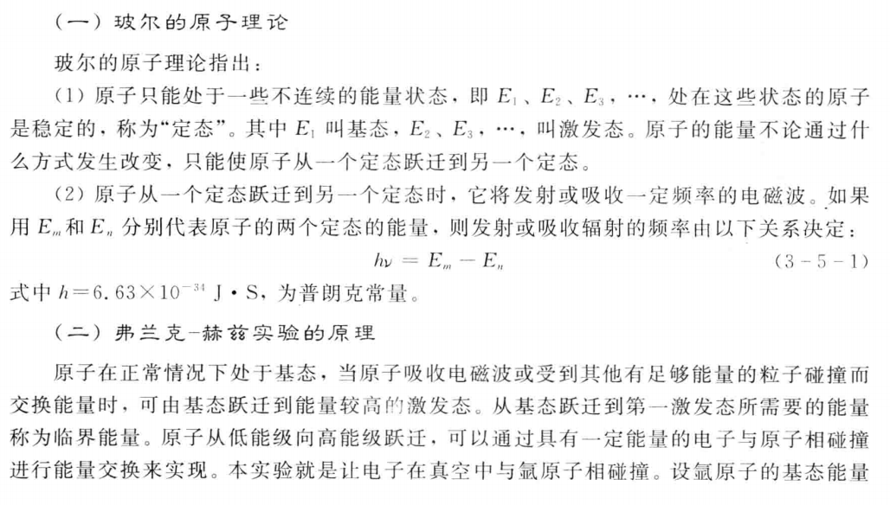
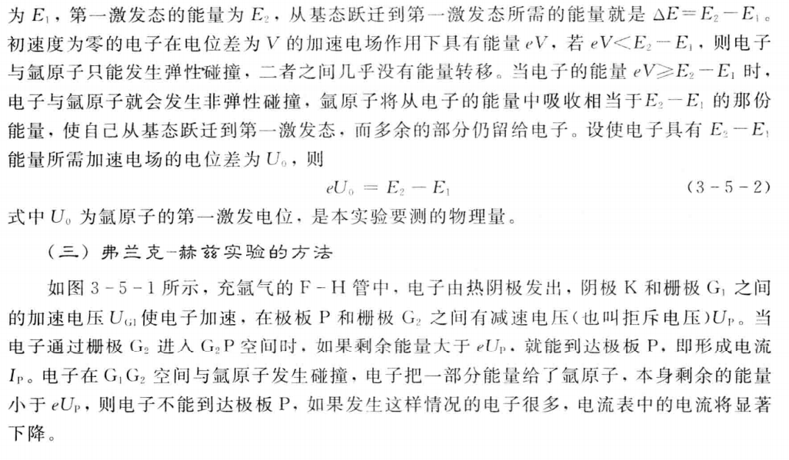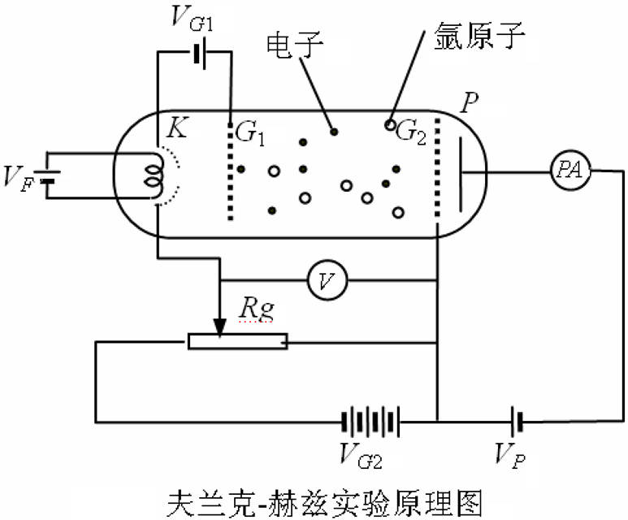
图3-5-1

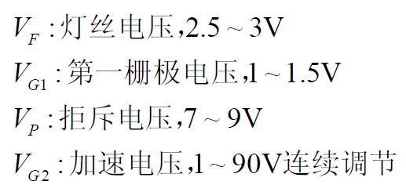
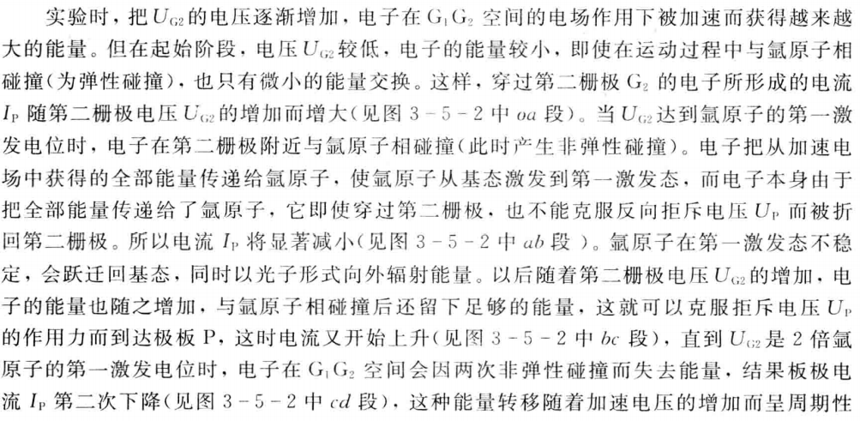
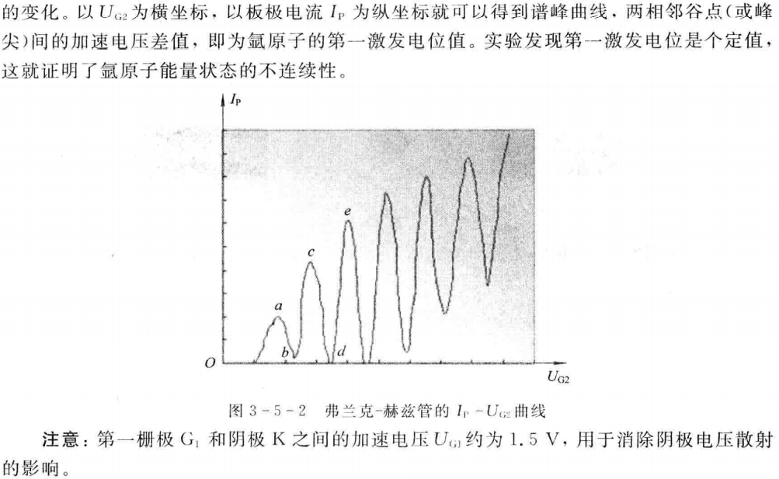

三、实验仪器：
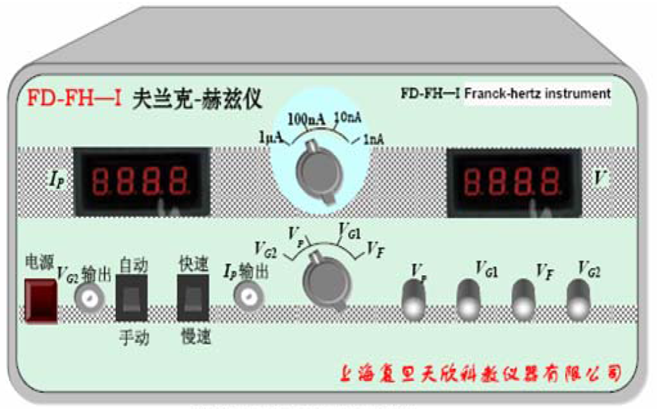

示波器
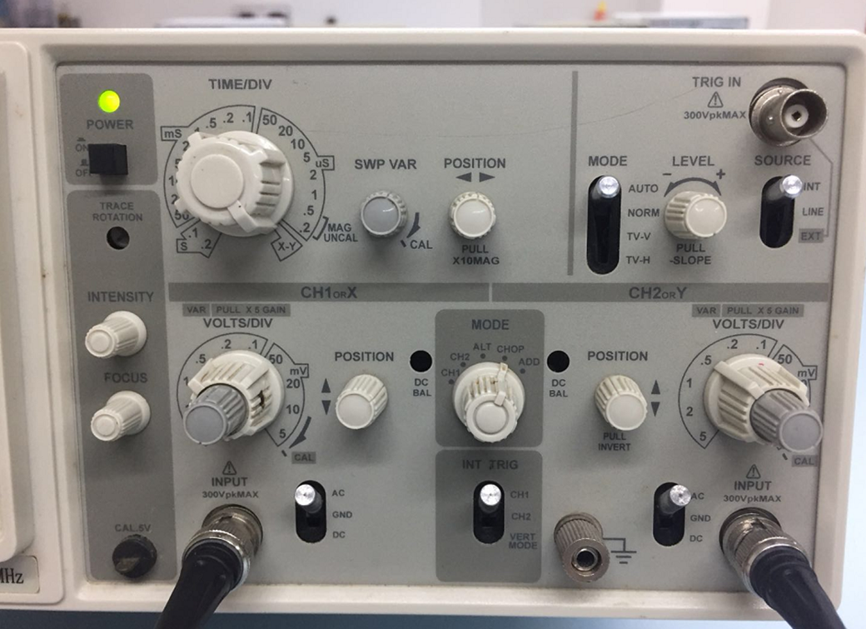
四、实验内容：
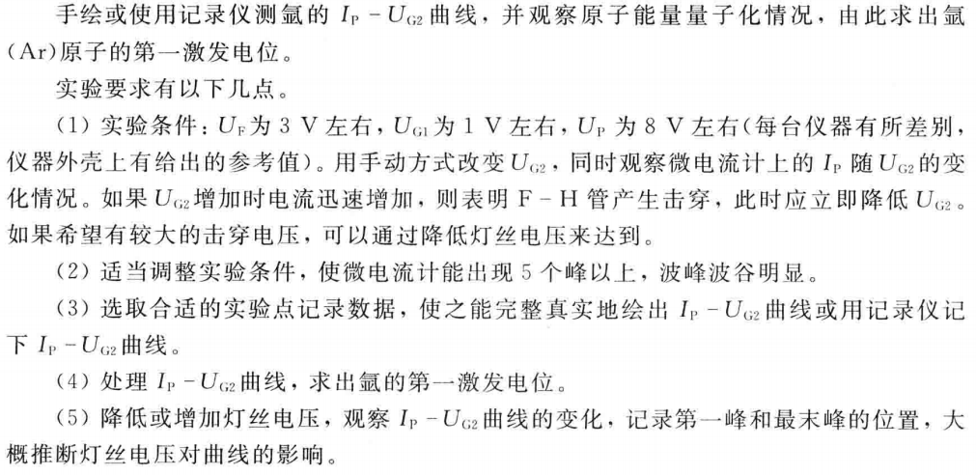
步骤：
1、将扫描开关置于自动、高速档，调节VF、VP、VG1及VG2，能看到示波器上出现上图所示曲线，说明VF、VP、VG1调节到了最佳状态
2、将扫描开关置于手动档，调节VG2，从弗兰克-赫兹仪的电压电流表读数
记录数据，要将 VG2 电压值和 IP 电流值分别乘以10

五、数据记录：
组号： 2 ；姓名 刘俊楠
六、数据处理
七、结果陈述：

八、实验总结与思考题
指导教师批阅意见：

成绩评定：

预习  （20分） | 操作及记录  （40分） | 报告40分 |  | 报告整体  印 象 | 总分
预习  （20分） | 操作及记录  （40分） | 数据处理与结果陈述 | 思考题 | 报告整体  印 象 | 总分

